“东海快贷”产品办理指南手册
- 产品特点：
1、便捷：微信申请、纯线上、无抵押、无需纸质材料、额度立等可见
2、灵活：随借随还、不使用不收费、企业备用金
3、优惠：最高三百万

- 办理条件：
注册在宁波本地的小微企业并且满足以下4点：
1、借款企业成立两年（含 ）以上
2、借款企业无不良拖欠税款或滞纳税款记录
3、借款企业及法定代表人无不良信用记录、无重大违法违规记录
4、借款企业为一般纳税人，并在税务局缴税时上传必要的财务信息

- 办理时间
5分钟

- 办理环节和所需资料
1、关注本行“东海快贷”公众号。
2、进行法人身份信息（身份证）认证，输入法人手机号及银行卡号（62开头）。
3、企业身份认证输入企业纳税人识别号和电子税务局登密码，并申请核额。
4、阅读并同意相关协议，点击确认借款。

- 办事流程图

第一步  扫一扫关注  “东海快贷”公众号 | 第二步  进行法人身份认证  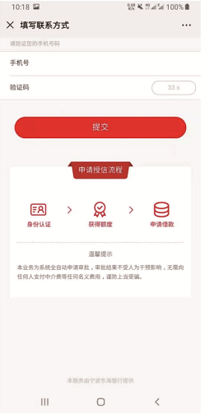 | 第三步  进行企业身份认证并申请核额  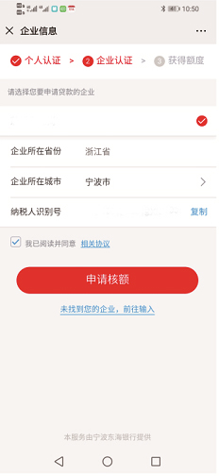 | 第四步  核额成功，阅读并同意相关协议  